AVALIAÇÃO DE GEOGRAFIA 9º ANO/EM
Nome:______________________________________Nº:_________ Turma:_______
VALOR:___________ NOTA:____________ Data:___/___/____



- Os estudos de diferentes instituições apontam que a Ásia é um dos continentes que está passando por um processo de urbanização dos mais acelerados.
Explique e cite um problema ambiental e um problema social relacionado aos grandes centros urbanos na Ásia.

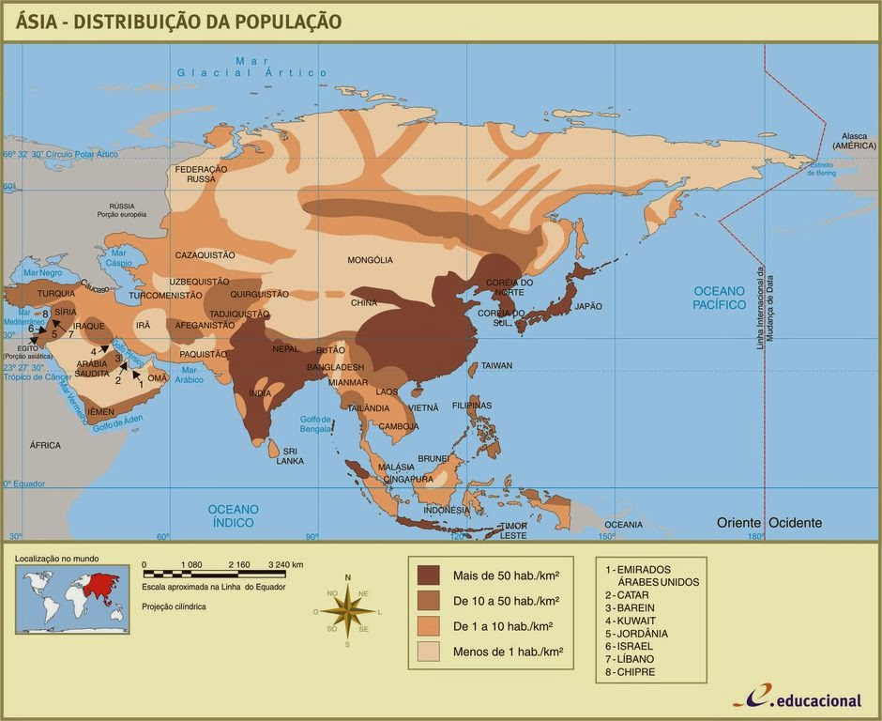

Poluição dos rios Devido à falta de planejamento e de condições adequadas para a população. Acesso a serviços básicos como água tratada e esgoto os serviços públicos precários podem provocar problemas relacionados a doenças e a saúde pública.
Outras Respostas:
Trânsito, dificuldade de mobilidade urbana etc. Poluição atmosférica. Em função da forte industrialização que algumas regiões da Ásia estão passando e ao uso de fontes não renováveis.

b) A população asiática não esta distribuída de forma homogênea. Explique porque isso ocorre e indique duas áreas do território asiático apresentam baixa densidade demográfica.
São pouco povoadas em virtude das condições naturais adversas. Áreas de deserto, interior da Mongólia,
Outra resposta:
Interior da Arábia Saudita; região da Sibéria.

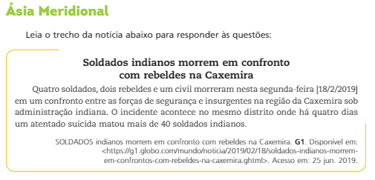

- A notícia relata um confronto em uma região de constantes disputas. Qual é a região e onde ela está localizada? Quais são os dois países envolvidos?
A região da Caxemira, localizada na fronteira entre a Índia e o Paquistão. Índia e Paquistão
- Explique as causas geo-histórias que levaram o conflito entre esses países. Em seguida explique como as diferenças religiosas influenciam no conflito.
A Ásia meridional foi alvo do imperialismo europeu que controlava a região até meados do Século XX. Após a descolonização, a região da Caxemira, passou a ser disputada entre o Paquistão e a Índia. Embora a região da Caxemira possua população majoritária muçulmana, A maior parte desse território ficou sob o domínio indiano, A Índia possui população predominantemente hindu.
3) Considere as seguintes afirmações sobre o sistema de castas na Índia e assinale V para as alternativas verdadeiras e F para as alternativas falsas:
(V) Por ter a posição hierárquica determinada no nascimento, esse sistema não permite a mobilidade social.
(F) Ainda que exista repercussão negativa no exterior, esse sistema é legitimado pelo governo indiano.
Após 1950, várias leis foram instituídas no país a fim de proibir a discriminação entre as castas.
(F) De acordo com o sistema das castas original, é possível ascender socialmente, com exceção dos “intocáveis” por não estarem introduzidos em nenhuma casta.
Originalmente, os Dalites não podiam se casar com pessoas de castas diferentes e nem se ascender socialmente.
(F) Os camponeses, artesãos e comerciantes compõem a casta mais baixa desse sistema.
Os camponeses fazem parte da casta dos Sudras e os comerciantes Vaiyas estão numa casta acima.
(V) Juntamente com outros fatores sociais, esse sistema é responsável pelas grandes desigualdades no país.

- Sobre a Rússia assinale V para as alternativas Verdadeiras e F para as alternativas Falsas:
(F) Os Conflitos no Cáucaso são uma série de guerras civis, conflitos separatistas e/ou étnicos que ocorrem na região desde o início do século XX.
Esses conflitos tem início após o desaparecimento da URSS e do fim da Guerra Fria.
(V) População, transportes e indústrias se concentram na porção ocidental da CEI – os fatores naturais climáticos dificultam o pleno desenvolvimento desse território total.
(F) Embora a Rússia seja o segundo maior produtor de gás natural do mundo e possuir a segunda maior reserva de carvão, ele utiliza esses recursos exclusivamente para o seu abastecimento interno.
Grande parte dos países da Europa necessitam do carvão mineral oriundo da Rússia.

5) O Mar de Aral, localizado entre o Cazaquistão e o Uzbequistão, era até 1960 o quarto maior lago do mundo, cobrindo uma área de 66 mil quilômetros quadrados, com um volume estimado de mais de 1000 quilômetros cúbicos. O Aral e toda a bacia do lago ganharam notoriedade mundial como uma das maiores degradações ambientais do século XX causadas pelo homem.
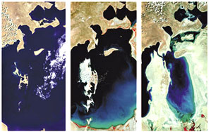
Imagem: Redução da extensão do Mar de Aral
As causas da redução da extensão do Mar de Aral foi:
Exploração de petróleo em águas profundas desse mar para atender à demanda centro-asiática.
Não foi essa atividade que provocou o esgotamento e sim o maior uso em detrimento da capacidade de renovação.
- Aplicação de pesticidas nas lavouras de seu entorno para aumentar a produtividade.
Embora de fato tenha ocorrido o uso de pesticidas, esses contribuem para a poluição dos rios e solos
- Construção de edificações em suas margens para desenvolver a atividade turística.
A região atraía muitos turistas e pescadores, porém não foi esse o motivo do esgotamento.
- Extração das águas de seus afluentes para a irrigação de lavouras.

- Ao compararmos a Índia e a China, podemos perceber algumas semelhanças, entre elas:

- a falta de qualificação de mão de obra, mesmo com um alto contingente populacional.
- a ocupação das duas primeiras posições entre as maiores economias do mundo.
- o sistema econômico, tendo como base o socialismo de mercado.
- o desenvolvimento econômico em contraste com as desigualdades sociais.

- Leia a reportagem abaixo
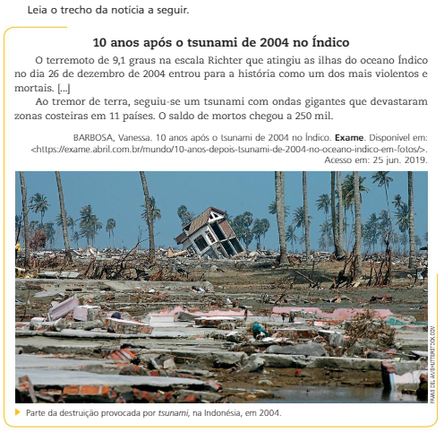
A reportagem relata o tsunami ocorrido em 2004, na Indonésia, considerado um dos maiores desastres naturais já registrados. Quais fatores físico-naturais justificam a ocorrência desse desastre?
A explicação está na localização da região em área de intensa atividade geológica, A Indonésia está localizada numa região de convergência de placas tectônicas. Com muitos vulcões ativos e terremotos de grande intensidade.

- Leia o trecho da reportagem abaixo:

Rússia formaliza anexação da Crimeia
A Rússia anexou formalmente a Península da Crimeia a seu território, depois de um duro discurso do presidente Vladimir Putin em meio a pesadas críticas aos E.U.A., a União Europeia e ao governo interino da Ucrânia. Nesse discurso que antecedeu a assinatura da anexação da Crimeia, Putin destacou a questão como vital para os interesses russos. Segundo ele, o Ocidente "cruzou uma linha vermelha" ao interferir na Ucrânia. "A Crimeia sempre foi e é parte inseparável da Rússia", declarou o presidente.
Adaptado de estadao.com.br, 18/03/2014.

O evento abordado na reportagem está simultaneamente associado ao presente e ao passado dos povos envolvidos. Para explicar essa ação russa em relação a Crimeia, são fundamentais os seguintes interesses do atual governo Putin:
- Reduzir a diversidade étnica na região a fim de evitar conflitos separatistas.
- Dominar geopoliticamente a região, tal como ocorreu durante a Guerra Fria.
- Melhorar sua logística de transporte pelo Mar Negro.
- Estreitar o comércio com os países da Europa Oriental.

- Leia o texto abaixo:
COMUNIDADE DOS ESTADOS INDEPENDENTES (CEI)
Criada em 1991, a Comunidade dos Estados Independentes (CEI), incialmente, reunia 12 das 15 repúblicas que formavam a antiga União das Repúblicas Socialistas Soviéticas (URSS). Ficaram de fora apenas os três países bálticos: Lituânia, Letônia e Estônia, que solicitaram ingresso na União Européia e foram aceitos a partir de primeiro de maio de 2004. Incialmente eram Países-Membros da CEI: Armênia, Belarus, Cazaquistão, Federação Russa, Moldávia, Quirquistão, Tadjiquistão, Turcomenistão, Ucrânia, Uzbequestão, desde 1991, e Geórgia e Azerbaidjão, a partir 1993.
Fonte:https://www2.camara.leg.br/atividade-legislativa/comissoes/comissoes-mistas/cpcms/historico/ (Adaptado)

Desde a sua criação até os dias atuais, alguns países abandonaram a CEI. Explique quais os objetivos da CEI, cite dois países que abandonaram a instituição após alguns anos.
A CEI foi criada com o objetivo de apoio mútuo entre os países recém saídos da União Soviética que estavam em crise econômica. Ucrânia e Geórgia.

- Interprete o gráfico abaixo e responda:
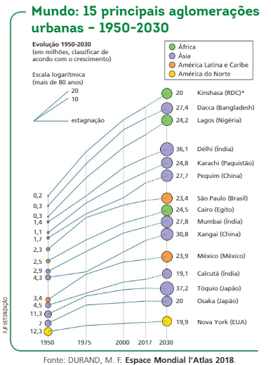
- Em 2030, quais as três maiores cidades asiáticas estarão entre as cinco maiores aglomerações urbanas do mundo?
Resposta:
Tóquio, Nova Delhi, Xangai

- Explique uma diferença entre o processo de urbanização ocorrido em Tóquio e Mumbai (2escores)
Resposta:
Tóquio – de forma planejada. Mumbai – de forma desordenada (favelização)
Outra resposta:
Tóquio – urbanização gradual; Mumbai – crescimento rápido das cidades

- Observe o mapa hidrográfico da China abaixo:
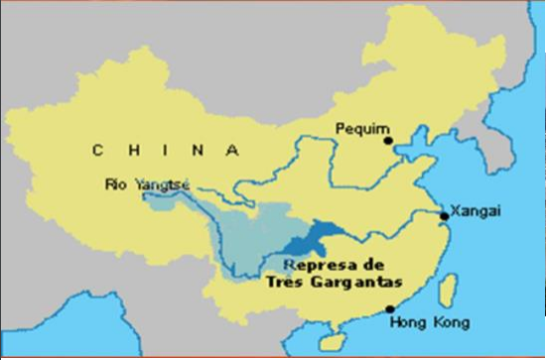

A China apresenta dois importantes rios que cortam o seu território. Em relação aos aspectos físicos e da sua importância sociocultural, é correto afirmar que:

- O rio Azul vem passado por fortes secas nos últimos anos, pois está localizado numa região de baixa pluviosidade.
O rio amarelo esta localizado numa região mais seca, de baixa pluviosidade anual.
- Ambos os rios, Amarelo, localizado mais ao norte da China, e Azul, localizado mais ao sul da China, possuem suas nascentes nas vertentes do planalto do Tibet.
- O Rio amarelo possui grande importância cultural e recentemente passa por uma transposição para abastecer os grandes centros urbanos ao Sul da China.
O rio Azul sofreu transposição para abastecer centros urbanos localizados ao norte da China.
- Ambos os rios, possuem nascentes a leste da China e foz na região central, às margens de um grande lago de formação tectônica.
Ambos os rios nascem a leste e desaguam à oeste.

- Assinale V para as alternativas Verdadeiras e F para as alternativas Falsas:
(V) A Mesopotâmia é parte de uma região por muitos chamada de Crescente Fértil. O Crescente Fértil compreende os atuais Iraque, Síria, Israel e Egito. Ela tem o formato de um arco que muito lembra uma lua crescente.
- O Tibete está localizado em uma região de elevada altitude. O país abriga o monte Everest, com 8.850 metros de altura. A sua formação deve-se à divergência entre a placa Indiana e a placa euroasiática formando as cordilheiras do Himalaia há bilhões de anos.
Convergência de placas, dobramentos modernos.
(V) Muitas cidades se desenvolveram às margens do Ganges. Ele possui grande importância religião e na agricultura. As atividades religiosas, dejetos industriais, restos humanos e de animais provocam a poluição desse rio.

